Тема: «Игрушки».
Цель: Образовывать однокоренные слова.
Взрослый предлагает подобрать слова из одной семейки к слову игрушка. Что можно делать с игрушками?
Ребёнок: Играть.
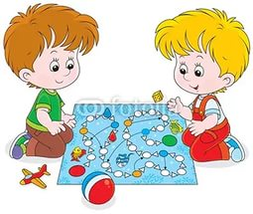
Взрослый: Как можно назвать маленькую игрушку?
Ребёнок: Игрушечка.
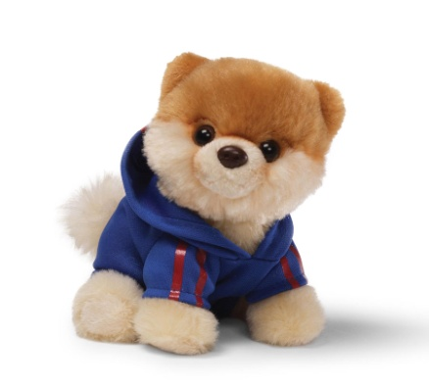
Взрослый: Что лежит в коробке ?
Ребёнок: Игра.
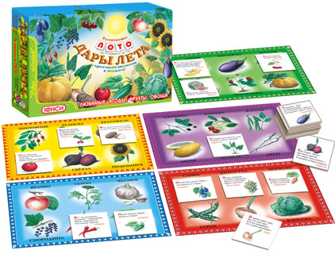
Взрослый: Как называется большой шкаф с играми ?
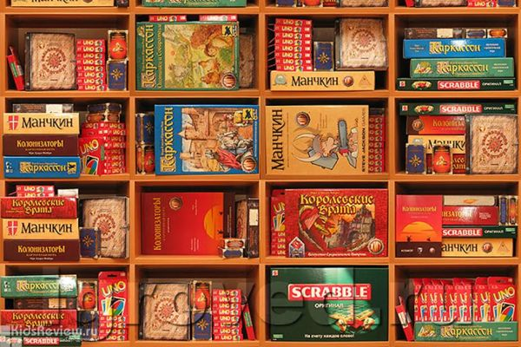
Ребёнок: Игротека.
Игра : « Помоги Андрюше».
Цель: Развивать речевой слух, элементарных математических действий.
Взрослый: Послушай стихотворение и постарайся запомнить, сколько игрушек у Андрюшки.
Расставил Андрюшка
В два ряда игрушки.
Рядом с мартышкой-
Плюшевый мишка.
Вместе с лисой-
Зайка косой.
Следом за ними-
Еж и лягушка.
Сколько игрушек
Расставил Андрюшка? В. Волина
Ребёнок: Шесть игрушек.
Взрослый: Можешь назвать их?
Ребёнок: Мартышка, мишка, лиса, зайка, еж и лягушка.

